**Vocabulaire français pour les débutants**

## ➤ ACCUEILLIR :

**➧**Bonjour Monsieur-> messieurs, Madame->mesdames, Mademoiselles, Ly, Cathy,

Salut

Tất cả các danh từ tên quốc gia mà giống cái hoặc bắt đầu bằng 1 nguyên âm đều dùng giới từ EN…

Ex : en France, en Chine, en Autrice, en Angleterre…

Giống đực à + le = au

Ex : Au vietnam, au Japon, aux Etats-Unis, aux philippines

**➧**Bienvenue  
**➧**S'il vous plaît, s’il te plaît / Merci

Tu peux me donner ton livre, s’il te plaît

Plaire à qn (COI = complément objet indirect)

**➧**Oui / Non  
**➧**Puis-je vous aider ?  
**➧**Pourriez-vous parler plus lentement ? /pourrais-tu répéter lentement?  
**➧**Il n'y a pas de quoi  
**➧**Faites-moi savoir si vous avez besoin de moi  
**➧**Pouvez-vous répéter ?

Répéter(v)

présent

Répète

Ns répétons

Vs répétez

Ils répètent

***V1er :***

Indicatif :

terminaison e/es/e/ons/ez/ont

j’étudie en regardant la télé

regard+ ant

avoir + participassé

voir

avoir + participe passé

j’ai vu

j’avais vu Thomas

j’eus vu Thomas

j’aurai vu Thomas

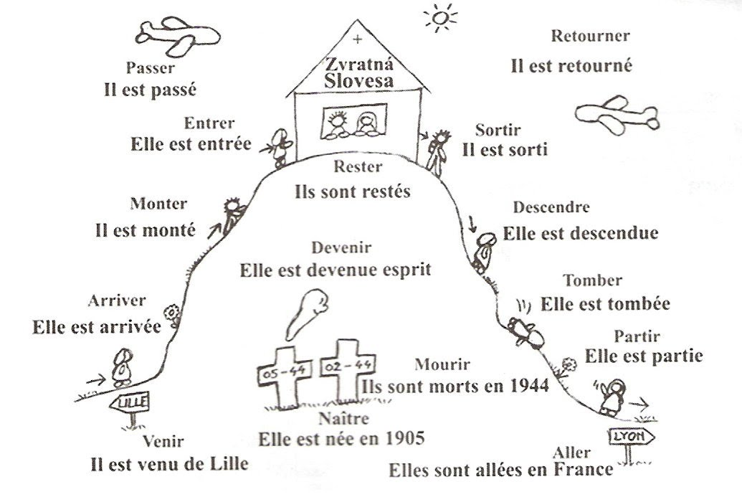

[**se répéter**](https://la-conjugaison.nouvelobs.com/du/verbe/se_repeter.php):

Forme pronominale :

Me :je me répète

Te : tu me brosse

Ns : ns

Vs : vs

Se : ils/elles

se: il/elle/on

imparfait

Répétais

***Ais***

***Ais***

***Ait***

***Ions***

***Iez***

***Aient***

***Lấy gốc từ ngôi nous của thì hiện tại sau đó thêm các đuôi của imparfait***

***Je répét+ais***

***Tu répétais***

***Il répétait***

***Ns répétions***

***Vs répétiez***

***Ils répétaient***

Future

Je Répéterai

Tu répéteras

Il **répéter**a

Ns **répéter**ons

Vs répéterez

Ils répéteront

CONDITIONNEL

Je + **v -future** + **terminaison -imparfait** = je répéterais

Tu répéter**ais**

Il répéter**ait**

Ns répéter***ions***

Vs répéter**iez**

Ils répeter**aient**

**➧**Avec plaisir, venez avec moi, je vous montre  
**➧**Permettez-moi de vous suggérer...  
**➧**Comment allez-vous ?  
**➧**Avez-vous fait bon voyage ?  
**➧**Je vous recommande d'aller...  
**➧**Excusez-moi / Pardon

## ➤CONCLURE ET REMERCIER :

**➧**Désirez-vous autre chose ?  
**➧**Comment souhaitez-vous payer ?  
**➧**Carte de crédit  
**➧**Avez-vous besoin d'une facture ? / d'un reçu ?  
**➧**Billet / Pièces / Espèces, liquide  
**➧**Merci beaucoup et à bientôt  
**➧**Je vous accompagne à la sortie  
**➧**Merci de votre visite  
**➧**Au revoir et bonne journée  
**➧**Au revoir / A bientôt

## ➤MOTS USUELS :

**➧**Entrée / Sortie  
**➧**Gauche / Droite  
**➧**En haut / En bas  
**➧**Pourquoi / Comment  
**➧**Avant / Après  
**➧**Quand / Où  
**➧**Bon marché / Cher  
**➧**Chaud / Froid  
**➧**Tôt / Tard  
**➧**Bon / Mauvais  
**➧**Devant / Derrière  
**➧**Ouvert / Fermé  
**➧**Grand / Petit  
**➧**Aujourd'hui / Demain  
**➧**Ce matin / Cet après-midi / Ce soir

## ➤AU RESTAURANT :

**➧**Voulez-vous une table ?  
**➧**Souhaitez-vous un menu ?  
**➧**Souhaitez-vous des spécialités locales ?  
**➧**Je peux vous recommander…  
**➧**Avez-vous choisi ?  
**➧**Aimeriez-vous un apéritif ?  
**➧**Aimeriez-vous un verre de…  
**➧**Souhaitez-vous l’addition ?  
**➧**Nous acceptons les chèques de voyage  
**➧**Eau  
**➧**Bière  
**➧**Vin rosé / rouge / blanc  
**➧**Plat du jour

## ➤À L'HÔTEL :

**➧**C’est à quel nom ?  
**➧**Nous avons une chambre simple / double / avec des lits jumeaux  
**➧**Désolé, nous sommes complets  
**➧**Réservation  
**➧**C’est pour combien de nuits ?  
**➧**Fiche d’hôtel  
**➧**Le petit-déjeuner est servi de 7h à 10h  
**➧**Accès au réseau internet  
**➧**Connexion WIFI  
**➧**Bagages  
**➧**Clé  
**➧**Ascenseur  
**➧**Chambres communicantes  
**➧**Chambre familiale  
**➧**Climatisation  
**➧**Coffre fort  
**➧**Fuite d’eau  
**➧**Supplémentaire

## ➤AU MAGASIN DE PRÊT À PORTER :

**➧**Voici la nouvelle collection, je vous laisse regarder  
**➧**On peut vous proposer un autre modèle dans une autre couleur  
**➧**Permettez-moi de vous suggérer...  
**➧**Laissez-moi vous montrer autre chose  
**➧**Cabine d’essayage  
**➧**Miroir  
**➧**Rayon femmes  
**➧**Rayon hommes  
**➧**Rayon enfants  
**➧**Articles en promotion  
**➧**Robe / Jupe / Pantalon  
**➧**Costume / Chemise / Veste  
**➧**Gilet / Pull over  
**➧**Bottes  
**➧**Ceinture / Chaussettes  
**➧**Gants / Lunettes / Foulard  
**➧**Cravate  
**➧**Sous-vêtements

## ➤EN TAXI :

**➧**Où allez-vous ?  
**➧**D’où venez-vous ? De quel pays ?  
**➧**Êtes-vous déjà venu ?  
**➧**Dans quel hôtel descendez-vous ?  
**➧**Quelle est l’adresse ?  
**➧**Voulez-vous passer par ?  
**➧**Regardez à gauche / à droite  
**➧**C’est une jolie ville / village  
**➧**Vous êtes arrivés  
**➧**Avez-vous la monnaie ?  
**➧**Comment voulez-vous payer ?  
**➧**Avez-vous besoin d’un ticket ?  
**➧**Monnaie (pièces de)  
**➧**Voici votre monnaie  
**➧**Bon séjour / Bonne visite  
**➧**Voici ma carte  
**➧**N’hésitez pas à m’appeler

**-------------**

**balai** : balayer - balayeur – balayette - balayage

**balance :** balancer - balançoire – balancelle – balancement

**barque :** embarquer – embarcation - débarquer – débarquement - barquette

**blanc :** blanchir – blancheur - blanchisserie – blanchissage - blanchisseur

**bond :** bondir – rebondir – rebondissement - rebond

**bord :** border – bordure – rebord – déborder – débordement – aborder – abordage - d’abord

**chemin :** cheminer – acheminer - cheminot - acheminement

**cheval :** chevalier - chevalerie - chevaleresque - chevaucher - chevaline

**chevet :** cheveu - chevelure

**chiffe :** chiffon – chiffonnier- chiffonner

**chiffre :** déchiffrer - déchiffrage – indéchiffrable - chiffrage

**clair ;** éclairer – éclair – éclairage - clairement – éclaircir - éclaircissement – clairière – éclaircie - clarté

**clamer :** déclamer - acclamer – acclamation - exclamer - exclamation – réclamer – réclamation - clameur

**dent :** dentiste – dentition - dentifrice – dentelle – dentellière – dentier – édenté - dentaire

**dessin**; dessiner - dessinateur

**don :** donner – redonner - pardonner – donateur

**dormir :** dormeur - s’endormir - endormissement – dortoir

**dos  :** dossier – dossard – adosser – endosser – dosseret – dos d’âne

**double :** doubler – doublure – redoubler – doublage – dédoubler

**doux :** douceur - doucement – adoucir – adoucissant - radoucir - radoucissement

**Ecrire :** écriture – écrivain - réécrire – inscrire - décrire – inscription - souscription

**fermer  :** fermeture – fermoir – enfermer – refermer – renfermé -

**fête :** fêter – festival – festin – festif – festivités

**fiche :** ficher – fichier - afficher – affiche – affichage

**fil :** filiforme – effilé – effilocher – filer – filament – surfiler – filature – enfilerfin

**final :** – finition – finale – finaliste – infini – infiniment – finalement – définir – définition

**fleur :** fleurir – refleurir – fleurissement - fleuriste – floraison - inflorescence

**lent   :** lenteur – lentement – ralentir – ralentissement

**ligne   :** aligner – lignage – lignée - un alignement – souligner – surligner - rectiligne

**limite :** limiter – limitation- délimité – délimitation – illimité - limitrophe

**lire  :** relire – lecture – lisible - illisible

**lit  :** literie – litière – alité

**loger :** logement – loge - logis – reloger – déloger

**long :** longueur – longer – longitude - prolonger - prolongation – allonger – allongement – rallonger – rallonge – longuement - longtemps

**nombre :** nombreux – dénombrer - innombrable

**nourrir :** nourriture – nourrisson - nourrissant - nourricier

**nouveau :** nouveauté – nouvelle - renouveler - renouvellement

**onde :** ondée – ondoyant

**oreille :** oreillette – oreiller

**paille :** paillasse – paillasson -rempailler – rempailleur

**pâle :** pâleur – pâlir – pâlissement

**seul :**solitude – solitaire – isoler – isolement - isoloir

**servir :** service – serviable – serveur – serviteur

**soleil :** parasol - tournesol – solstice – solarium – solaire – insolation – ensoleillé - ensoleillement

**son :** sonore – insonore – insonoriser - sonorité - supersonique –sonner – sonnerie - sonnette – sonneur

**table :** tableau – tablette - tablier

**teindre :** déteindre – reteindre - teinture – teinturier

**vêtir :** dévêtir - vêtement – veste – vestiaire - vestimentaire – survêtement – sous-vêtement

**vigne :** vignoble - vigneron

**vie :** vital - vitalité

**vif :** vivacité – vivifier – vivifiant

**vis :** visser – dévisser - vissage - tournevis

**vitre :** vitrine – vitrage - vitrier

**voir :** visible – vision - vue – voyant - invisible – visuel

**vol :** envol – survol – voler - survoler – envoler – volant - volière – cerf-volant

-------------------------------

### ➽Des mots pour décrire un lieu ou un paysage :

**➨Dans une pièce:**

Au fond, au haut de, au milieu de, au plafond, autour, sur le sol, tout près, en contrebas, en deçà, en direction de, en face de.

**➨Dedans/dehors:**

À l’extérieur, à l’intérieur, dans, dedans, dehors, au-dehors, dans un angle, dans un coin...

**➨En haut/ en bas:**

Au sommet, en amont, en l’air, au-dessus… en contrebas, en aval, tout en bas, au fond, au-dessous, sous… Autour: près, auprès de, tout près de, aux environs, aux alentours, aux abords de, à la ronde, à la périphérie, autour…

Au loin: là-bas, ailleurs, quelque part, loin, au loin, dans le lointain, à l’horizon, au nord, au sud, à l’est, à l’ouest, au levant, au couchant…

**➨Par rapport à quelque chose:**

De chaque côté, de l’autre côté de, de ci, de là, derrière, devant, du côté de , par-dessus, sous, sur, entre, en face l’un de l’autre, en vis à vis, l’un contre l’autre, l’un à côté de l’autre, côte à côte, à côté de, derrière, devant, en file, à la queue leu leu, en rang, en tête, en queue…

### ➽Des adjectifs pour décrire un lieu :

**➨La campagne:**

vert clair, vert foncé, roux, jaune, feuillu, épineux, végétal, dense, rocailleux…

**➨Le relief :**

Étendu, infini, plat, vaste, haut, raide, étroit, sinueux…

**➨La mer :**

Vert émeraude, grise, argenté, bleuté, limpide, calme, démontée, furieuse, tumultueuse…

**➨Les nuages :**

Immenses, énormes, légers, duveteux

**➨Le ciel :**

Clair, dégagé, ensoleillé, éblouissant, limpide, pur, nuageux, couvert, bas, menaçant, chargé, de plomb, pluvieux, obscur, noir, sombre, bleu azur, gris, rougeoyant…

**➨Général:**

Délabré, désert, désespérant/ admirable, lunaire, mélancolique, morne, obscur, oppressant, pauvre, populaire, sale/ propre, sauvage/industrialisé, naturel, sinistre/ charmant, désolé, écrasant, surpeuplé/vide, froid, glacial /chaleureux, violent/apaisant.

Accueillant/ abandonné, agréable, ancien/ moderne, animé, aquatique, bourgeois/ banlieusard, calme, clairsemé, coloré, gigantesque, futuriste/traditionnel, grandiose, magnifique, pittoresque, reposant, rural/urbain, dynamique, touristique, verdoyant/ aride romantique.

### ➽Des phrases et des expressions pour décrire un lieu :

➧Je me suis promené dans le petit jardin

➧Ma maison idéale est à côté de la plage

➧Cette maison est vieille, traditionnelle, faite de bois et de pierre.

➧Cette maison n'est pas trop grande, mais il y a un jardin avec de grands arbres

➧*J’habite dans un appartement de 90 mètres carrés.*

➧*Nous sortîmes du village : alors commença la féérie et je sentis naître un amour qui devait durer toute ma vie.*

➧*Un immense paysage en demi cercle montait devant moi jusqu’au ciel*

➧*Autour de nous des croupes de collines plus basses accompagnaient notre chemin.*

➧Le soleil venait à décliner sur la montagne

➧Quelques pigeons se promenaient au bord du ruisseau.

➧Des voiles, blanches comme des ailes d'oiseaux

➧Elles étaient là, ces maisons, blotties dans ce ravin couvert d'herbes et d'ajoncs

➧Les croupes de la montagne sont tailladées.

➧C’était une très belle vue d’ensemble d’un magnifique paysage de montagne.

➧Le soleil se couchait et on apercevait des couleurs. Une immense prairie.

➧C’était un paysage magnifique.  
➧C’était un très beau paysage de montagne.  
➧Je vois de la végétation avec des petits arbres/arbustes et de l’herbe  
➧une vallée luxuriante : des vallées verdoyantes.  
➧La pièce, très éclairée par l’électricité, était un salon de grandes dimensions.  
➧Il s’agissait d’une petite pièce sommairement meublée.  
➧La pièce était petite, modestement meublée d’un lit de fer, de trois chaises de cuisine et d’une grand table de bois blanc sur laquelle régnait un désordre indescriptible.  
➧Le plafond était haut.  
➧Le sol était dallé de pierres noires.

#### ➽"Quelques paragraphes sur le même thème " Description d'un lieu"

*➧****"Quand j’étais enfant****, j’habitais en ville, dans un immeuble vert. Il me paraissait immense et*

*j’imaginais que c’était un arbre géant et que nous qui l’habitions étions des génies de la*

*forêt.*

*J’y suis retourné la semaine dernière pour la première fois. Quel choc ! En réalité,*

*l’immeuble est plutôt petit, sa belle couleur verte a disparu. Il ressemble maintenant à*

*n’importe quel immeuble un peu décrépit. Et moi, est-ce que je suis encore un génie de la*

*forêt ?"*

➧

***"En montagne****, jamais je n ' avais  vu le soleil se  lever . C ' était vraiment magnifique : les couleurs du ciel étaient des plus belles ; des  volutes de nuages fins  tourbillonnaient, poussées par une légère  bise . Au fond de la vallée, le village encore endormi  semblait tel un petit insecte perdu dans un immense champ d 'avoine . Le ruisseau qui serpentait non loin de là avait des reflets étranges. Tout me plaisait dans ce paysage  grandiose ! "*

➧

***Description d’une ferme : « La métairie »***

*Dans tout le pays environnant on appelait la ferme des Lucas «la Métairie». Cette ferme était assurément la plus vaste, la plus opulente et la plus ordonnée de la contrée . La cour, immense, entourée de cinq rangs d'arbres magnifiques pour abriter contre le vent violent de la plaine les pommiers trapus et délicats, enfermait de longs bâtiments couverts en tuiles pour conserver les fourrages et les grains, de belles étables bâties en silex, des écuries pour trente chevaux, et une maison d'habitation en brique rouge, qui ressemblait à un petit château. D’après Guy de Maupassant, Coco, 1892*

-------------------------------------------

JE SUIS FATIGUÉ !

- Je suis claqué(e)

- Je suis vanné(e)

- Je suis naze

- Je suis crevé(e)

- Je suis mort(e)

- Je suis épuisé(e)

- Je suis mort(e) de fatigue

- J'en ai marre

- Je suis vidé(e)

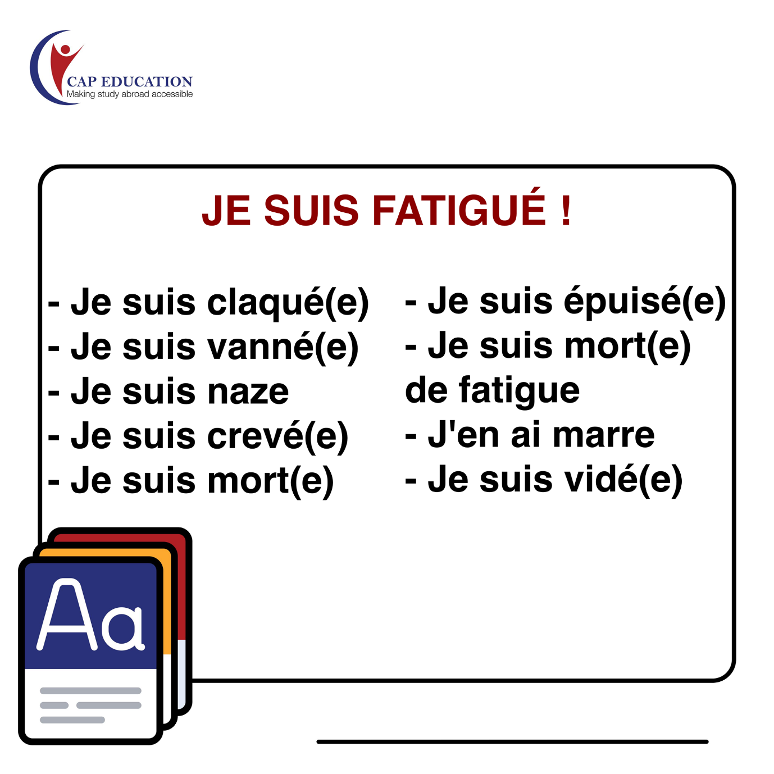

La vie est l'examen le plus difficile.

Beaucoup échouent parce qu'ils essayent de copier les autres sans réaliser que tout le monde n'a pas les mêmes questions.

Cuộc sống là bài kiểm tra khó khăn nhất.

Người ta thất bại bởi vì họ chỉ cố gắng bắt chước người khác mà không nhận ra rằng không phải câu hỏi của ai cũng giống nhau.



AVOIR DU MAL / AVOIR MAL

- « Avoir du mal » : avoir des difficultés, c’est tout ce qui demande un effort, exige de la peine. (gặp khó khăn, nhất là một công việc đòi hỏi sự cố gắng, vất vả)

+ Avoir du mal à + verbe : J'ai du mal à faire mes devoirs.

+ Avoir du mal avec + nom : J'ai du mal avec cet exercice.

- « Avoir mal » : une souffrance qui affecte le corps. (một sự đau đớn ảnh hưởng cơ thể)

+ Avoir mal à la + nom féminin : J'ai mal à la tête

+ Avoir mal au + nom masculin : J'ai mal au dos.

+ Avoir mal aux + nom pluriel : J'ai mal aux oreilles.

DÉMÉNAGER / EMMÉNAGER / AMÉNAGER

- Déménager : quitter son lieu de résidence actuel (chuyển chỗ ở hiện tại)

Ex : Le cabinet devrait déménager en avril 2017.

- Emménager : s'installer dans un nouveau logement (chuyển vào chỗ ở mới)

Ex : Nous avons emménagé dans cet appartement tout de suite après notre mariage.

- Aménager : préparer, organiser, disposer son logement dans un but précis (chuẩn bị, sắp xếp nơi ở)

Ex : Marie a aménagé son appartement de façon qu’il soit très chaleureux.

